Projet « Cités éducatives » de la Ville de Metz
Proposition du Conseil messin de santé mentale : actions de soutien aux familles et aux acteurs de l’enfance et de l’éducation dans le champ de la santé mentale

Présentation du porteur des actions

Actions portées par le Centre hospitalier de Jury
Le Centre hospitalier (CH) de Jury est situé à une dizaine de kilomètres de Metz, ville centre de l’agglomération Metz Métropole. Le territoire messin est découpé en 4 secteurs de psychiatrie adulte et deux de psychiatrie infanto-juvénile (cf. carte de la sectorisation ci-dessous).
Le CH Jury collabore activement avec les acteurs locaux, les collectivités territoriales et les institutions publiques locales. Pour renforcer ce dynamisme partenarial, l’établissement a mis en place en fin d’année 2016, avec le soutien de la Délégation territoriale de Moselle de l’Agence régionale de santé Grand Est et la Ville de Metz, le Conseil local de santé mentale (CLSM).
Sectorisation du Centre hospitalier de Jury
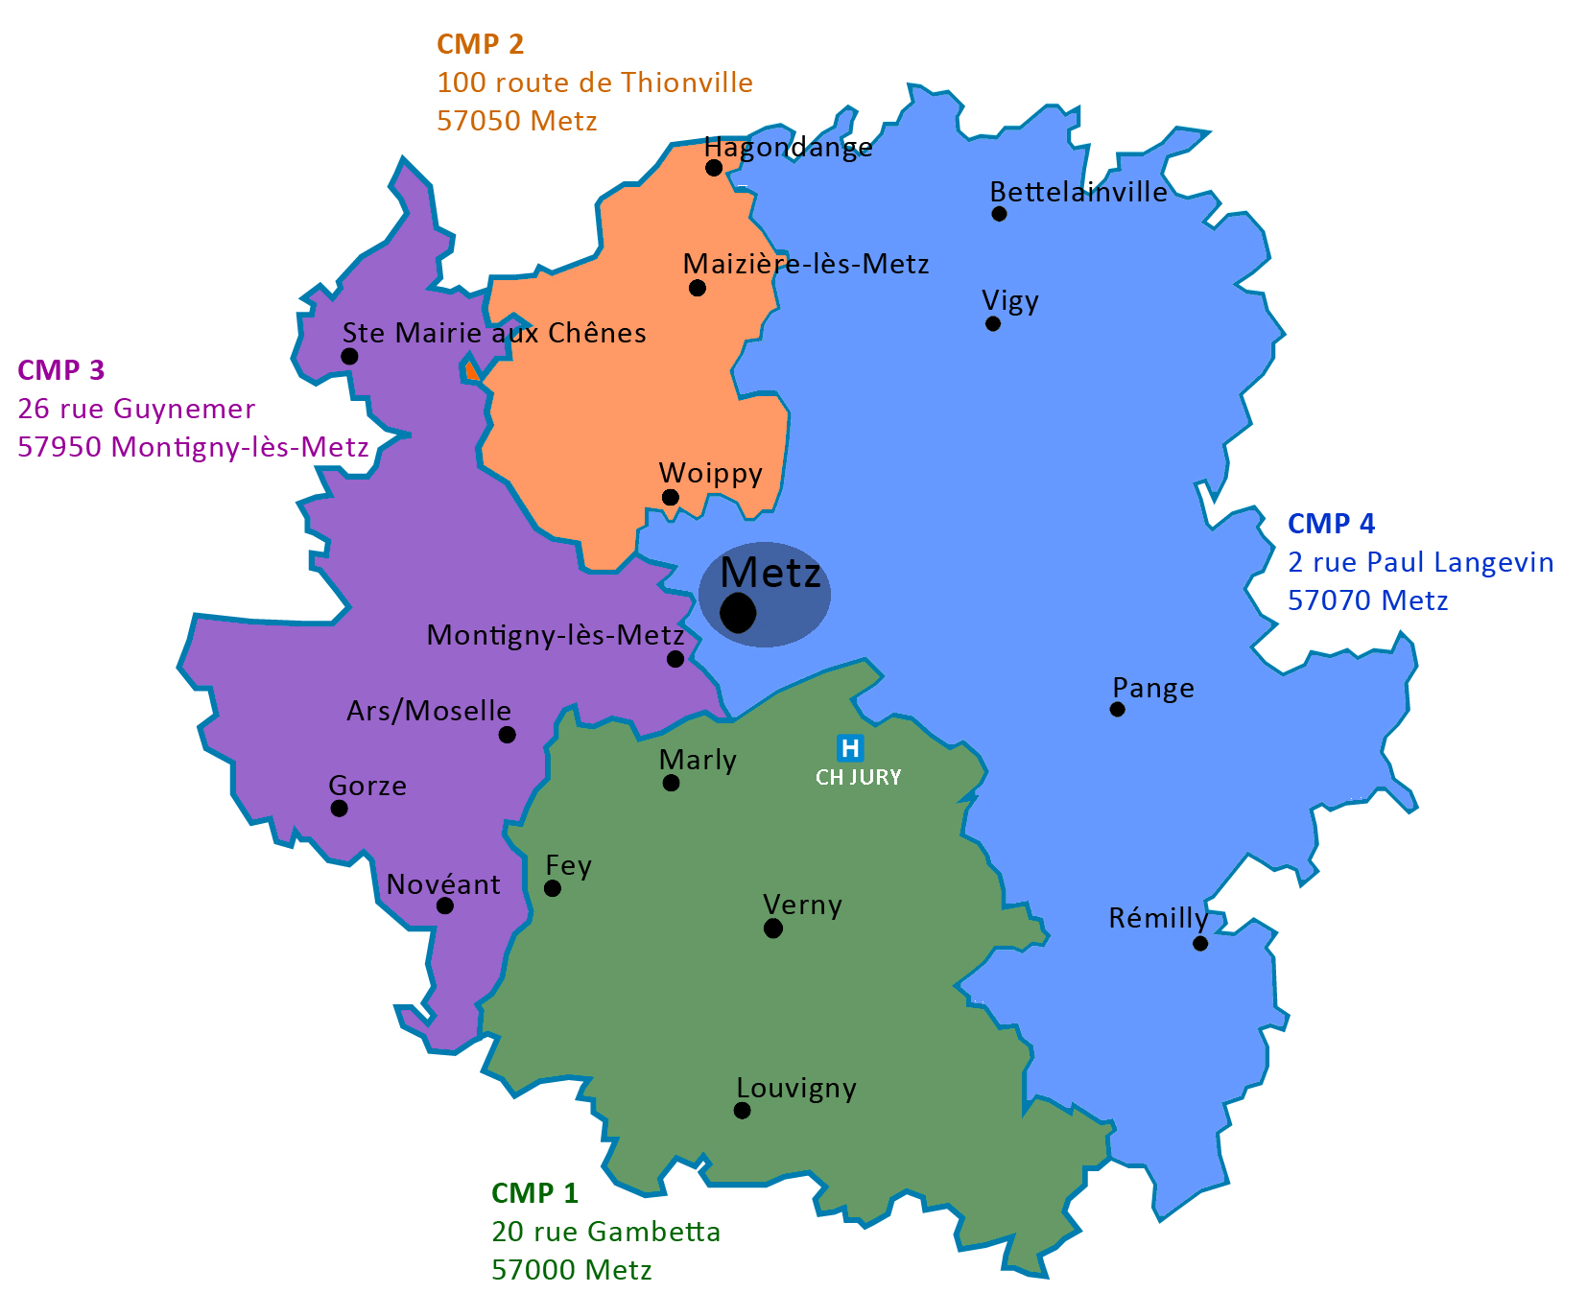
Centre psychothérapeutique Winnicott (CMP infanto-juvénille) situé 2 rue Paul Langevin.
Source : IGN, réalisation CH Jury.

Pilotage par le Conseil messin de santé mentale
Le Conseil local de santé mentale (CLSM) pilote la mise en œuvre des actions. Son coordonnateur apporte un appui aux phases de conception, réalisation, suivi et évaluation.
Le CLSM est la plateforme locale de concertation et de coordination des acteurs intervenant dans le champ de la santé mentale. Dans ce cadre se réunit depuis plus d’un an un groupe thématique « enfance et parentalité » auquel participe les représentants de 11 structures qui pourront être impliquées dans les actions.

Implication du Centre psychothérapeutique Winnicott
Le Centre psychothérapeutique Winnicott rattaché au CH de Jury regroupe deux unités : un Centre médicopsychlogique infanto-juvénile et un hôpital de jour. La structure située 2 rue Paul Langevin à Metz accueille des enfants de 0 à 14 ans ainsi que leur famille en lien avec des troubles psychologiques, psychiatriques, ou des situations de vie pouvant perturber le développement de l'enfant.
Parmi ses projets, l’équipe de la structure ambitionne la création d’un réseau psypérinatalité et souhaite s’impliquer dans les actions en apportant son expertise de la santé mentale des enfants.

Éléments de diagnostic
L’Observatoire régional de santé Grand Est a réalisé en 2017 un diagnostic santé mentale à l’échelle du territoire Metz Métropole. Concernant les enfants et leurs familles, nous proposons de retenir les points suivants :
- Le quartier de Metz-Borny concerné par la démarche « Cités éducatives » est caractérisé par une surreprésentation de jeunes de moins de 18 ans et une forte surreprésentation de familles nombreuses et monoparentales.
- Le Dr Jack Moncada, médecin généraliste installé dans ce quartier témoigne de l’exercice médical auprès d’une population pauvre et remarque que si l’accès aux soins est satisfaisant sur ce secteur messin, la forte méconnaissance des droits impacte la santé mentale des habitants : « […] les personnes en souffrance psychologique ou porteuses d’un trouble psychiatrique ont encore plus de difficultés à comprendre les dispositifs, monter des dossiers, etc. » (p. 22). Ce médecin questionne également l’impact psychique (angoisse, anxiété et stress) du niveau élevé de responsabilités confiées à leurs enfants par des parents émigrés, eux-mêmes éprouvés par leur parcours après avoir quitté un pays en guerre : « […] les enfants jouent un rôle très et trop important dans l’accompagnement de leurs parents lorsque ces derniers ne maitrisent pas le français » (p. 22).
- Le tableau ci-dessous résume la situation de fragilité psychosociale d’une partie de la population messine.
Tableau : besoins sociaux et de santé mentale de la population de l’agglomération Metz Métropole
Besoins en santé mentale |  | Source | Limite
20 000  (12% de la population adulte) | Nombre estimé d’adultes présentant une santé mentale fragile telle que définie par le calcul du profil de Duke permettant la mesure de la santé mentale perçue. | Enquête santé perçue, Metz Métropole 2015. | Résultats estimés à partir d’un échantillon.
3 938 | Nombre de personnes inscrites en affection psychiatrique de longue durée en fin d’année 2014. | CNAMTS, MSA, RSI. | Représente un nombre minimal de patients atteints des pathologies ouvrant droit à une ALD.
338 | Nombre de personnes hospitalisées pour une tentative de suicide (moyenne annuelle 2009 – 2013). | Atih, PMSI. | Hors données des services d’urgences. Ne concerne que les tentatives de suicide ayant fait l’objet d’une prise en charge en médecine, chirurgie et/ou psychiatrie.
25 | Nombre de décès par suicide (moyenne annuelle 2009 – 2013). | Inserm, CépiDC. | Donnée vraisemblablement sous-estimée en Moselle.
5 559  (3% des personnes couvertes) | Nombre de personnes affiliées au régime général ayant consulté au moins une fois un psychiatre libéral en 2014. | Assurance maladie. | Concerne uniquement les personnes affiliées au régime général (environ 80% de la population).
81 305 | Nombre d’actes de psychiatrie libérale consommés en 2014 par les personnes affiliées au régime général. | Assurance maladie. | Concerne uniquement les personnes affiliées au régime général (environ 80% de la population).
11 870 | Nombre de personnes affiliées au régime général ayant eu au moins 6 remboursements de psycholeptiques au cours de l’année 2014. | Assurance maladie. | Concerne uniquement les personnes affiliées au régime général (environ 80% de la population).
6 155 | Effectif de la file active ambulatoire du CHS Jury en 2016. | DIM, CH-Jury. | Concerne l’activité ambulatoire générée par les seuls patients de Metz Métropole suivis par le CHS Jury.
633 | Nombre de patients hospitalisés dans un service de médecine ou de chirurgie pour trouble mental et du comportement (moyenne 2013 – 2015). | Athi, PMSI.
1 366 | Nombre de patients hospitalisés dans un service de psychiatrie pour trouble mental et du comportement | Athi, PMSI.
Indices de précarité sociale |  | Source | Limite
De nombreuses études montrent que les conditions socio-économiques ont un effet sur l’état de santé des populations, notamment la santé mentale.
38 000  (17,3 % de la population, soit 2 points de plus qu’en France métropolitaine) | Nombre de personnes vivant sous le seuil de pauvreté (60 % du niveau de vie médian).  À Metz, le taux de pauvreté est de 22 %. | Insee-DGFiP-Cnaf-Cnav-Ccmsa, 2017. | Les informations utilisées pour mesurer les niveaux de  vie et la pauvreté ne couvrent pas toute la population. Par exemple, les personnes vivant sans domicile ne sont pas prises en compte.
9 729  (9,7 % des ménages) | Nombre d’allocataires du Revenu de solidarité active. | CAF, MSA, CPAM, RSI, CARSAT Nord-est, CARSAT Alsace-Moselle, 2013.
4 382  (4,4 % des ménages) | Nombre de bénéficiaires de l’Allocation adulte handicapée. | CAF, MSA, CPAM, RSI, CARSAT Nord-est, CARSAT Alsace-Moselle, 2013.
19 732  (8,9 % de la population) | Nombre de personnes couvertes par la CMU-C. | CAF, MSA, CPAM, RSI, CARSAT Nord-est, CARSAT Alsace-Moselle, 2014.
1 397  (3,4 % des retraités CRAV) | Nombre de personnes bénéficiaires du Minimum vieillesse.
10 333 | Nombre de famille monoparentale en 2017 (8 624 femmes). | Insee, RP2017.
19 682  (19 % des 15 ans à 64 ans) | Nombre d’ouvriers dans la population active de 15 à 64 ans. | Insee, RP2017.
33 875 (21 %) | Part de la population non scolarisée de 15 ans et plus sans diplôme. | Insee, RP2017.
16 126 (15,6 %) | Nombre de personnes au chômage parmi les 15 – 64 ans. | Insee, RP2017.
61 880  (28 % de la population) | Part de la population qui réside dans des secteurs dont le profil est précaire, voire très précaire, combinant des indicateurs de fragilité économique défavorable. | Insee, calcul ORSAS-Lorraine, 2013.

Du point de vue du travail auprès des publics, les professionnels qui participent à la concertation du CLSM expriment de réelles difficultés à intervenir auprès de personnes en difficulté psychosociale. Trois principaux constats sont partagés :
- Les acteurs extérieurs au secteur de la psychiatrie méconnaissent les moyens de diagnostic, les dispositifs et les types d’accompagnement en santé mentale et leur formation en santé mentale est absente ou très sommaire.
- Le manque de collaboration et de coordination entre les acteurs du social, du médico-social et de la psychiatrie publique met en échec les accompagnements des personnes en difficulté.
- Les professionnels ont une représentation biaisée de la santé mentale, en particulier de l’institution psychiatrique et des pathologies psychiatriques qui font peur et sont associées à des individus perçus comme dangereux pour eux-mêmes et/ou les autres.

Contenu de l’action

Territoire concerné par l’action : Metz-Borny
Le projet « Cités éducatives » cible le quartier Metz Borny pour réaliser les actions retenues.
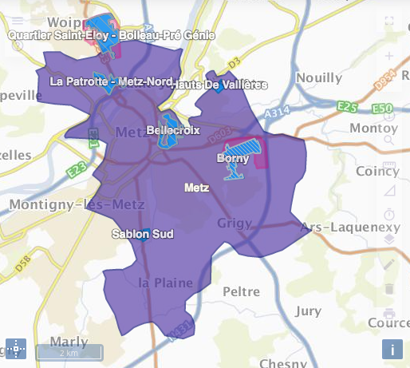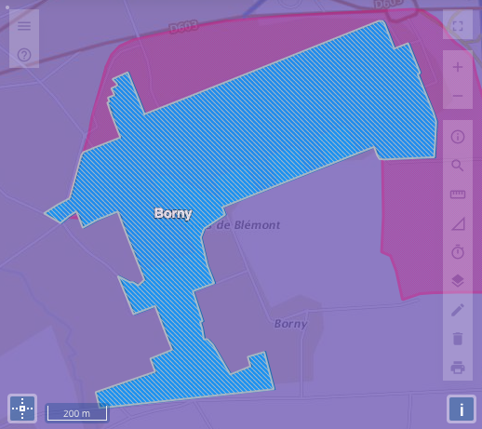
Source : IGN, SIG de la politique de la ville.
Carte d’identité de Metz-Borny
Démographie
- 11 013 Messins vivent dans le quartier politique de la ville de Borny (5 % des 221 810 habitants de Metz Métropole, Insee 2013).
- 4 669 jeunes de moins de 25 ans (42,4 % de la population).
- 1/4 des habitants sont de nationalités étrangères (une trentaine d’origines différentes).
Emploi/formation
- Le taux d’emploi est de 35,3 % contre 59,3 % à l’échelle de Metz Métropole.
- Le niveau d’étude supérieure au bac est de 14,3 % contre plus du double à l’échelle métropolitaine (31,1 %).
- 1/3 de la population occupe un emploi d’ouvrier (contre moins d’1/4 à l’échelle de Metz Métropole).
Niveau de vie
- Plus de la moitié (51,7 %) des ménages sont pauvres (16,8 % à l’échelle de Metz Métropole).
- 3 618 foyers bénéficient de la Couverture maladie universelle (CMU-C) (1/3 des foyers du quartier contre 10 % des foyers métropolitains).
- 3 351 foyers allocataires d’au moins une prestation CAF (6 409 enfants âgés de 0 à 11 ans couverts dont 2 852 enfants en âge d’être scolarisés en école élémentaire).

Publics ciblés
Les actions proposées visent respectivement à :
- L’information, à destination des intervenants dans les écoles élémentaires (intervenants scolaires et périscolaires) et des familles.
- La sensibilisation en santé mentale des intervenants dans les écoles élémentaires (intervenants scolaires et périscolaires).
- La promotion du Jeu des 3 figures, pour les professeurs des écoles.
- L’instance de réflexion et d’aide, pour les professionnels éducatifs et de la santé, dont la santé mentale.

Rôle du CLSM
Le Conseil messin de santé mentale assure la concertation et la coordination des partenaires impliqués. Son coordonnateur organise les réunions, apporte un appui méthodologie et administratif et assure le suivi de la mise en œuvre du projet.

Objectifs

Objectif général :
- Promouvoir le bien-être psychique des enfants et leurs familles vivant sur le quartier Metz-Borny.

Objectif spécifique :
- Améliorer le soutien et la prise en charge en santé mentale des enfants âgés de 6 à 11 ans vivant sur le quartier de Metz-Borny sur la période [à renseigner].

Objectifs opérationnels
- Diffuser de l’information en santé mentale auprès des familles, des professionnels des écoles et du périscolaire (affiches, dépliants, réunions et ateliers thématiques).
- Promouvoir auprès des professeurs des écoles la méthode du Jeu des trois figures (J3F) visant à pacifier les relations entre les enfants en développant leur capacité d’empathie.
- Organiser une sensibilisation en santé mentale en salle et/ou à distance destinée aux professionnels des écoles et du périscolaire.
- Mettre en place un espace pluriprofessionnel de réflexion et d’aide pour des enfants et leurs familles en difficulté psychosociale.

Résultats attendus
Trois principaux résultats sont attendus :
- Favoriser l’accès aux ressources messines en santé mentale destinées aux enfants et leurs familles.
- Développer les liens entre professionnels des écoles et du périscolaire et acteurs du champ de la santé mentale.
- Soutenir les professionnels des écoles et du périscolaire en difficulté avec un enfant présentant des signes de souffrance psychique.

Partenariat
L’étape de préfiguration du projet associe :
- La Ville de Metz.
- L’Éducation nationale.
- La Préfecture de Moselle.
- Le Centre hospitalier de Jury.
Le projet est mis en œuvre avec les membres du groupe thématique CLSM « enfance et parentalité » et le soutien des partenaires institutionnels qu’il s’agira d’informer pour s’assurer de leur soutien.
Le Centre psychothérapeutique Winnicott représenté par Dr Anne Taillemite, pédopsychiatre, est partie prenante de la démarche.

Conception du projet
Le plan opérationnel repose sur quatre actions décrites dans les points suivants :
- Information en santé mentale aux acteurs éducatifs et aux familles.
- Promotion du Jeu des trois figures en direction des enseignants.
- Sensibilisation en santé mentale des acteurs éducatifs.
- Concertation pluriprofessionnelle de réflexion et d’aide aux enfants en difficultés.

Information en santé mentale
La notion de « santé mentale » véhicule des préjugés négatifs qui sont autant d’obstacles pour demander de l’aide ou aller vers les dispositifs de soutien et de soins dans ce domaine. À cela s’ajoute la méconnaissance des parents par rapport au moyen de dépistage des troubles psychiques et des types d’accompagnement alors même que ce sujet les préoccupe, comme l’a montré l’enquête réalisée par le CLSM en 2018 à l’occasion des Semaines d’information sur la santé mentale qui avait pour thème « Santé mentale, parentalité et enfance ».
L’élaboration d’un plan de communication avec les partenaires sera un préalable pour déterminer les actions d’information pertinentes à réaliser en direction des familles et des intervenants des écoles et du périscolaire. Le Psycom, organisme public spécialisé dans l’information en santé mentale, est une ressource pour trouver des supports d’information et des outils fiables. En fonction des attentes des partenaires, le CLSM pourra également apporter un appui à partir de son expérience pour concevoir des outils et des animations.

Promotion du Jeu des trois figures
Le Jeu des trois figures a été créé par le psychiatre et psychologue Serge Tisseron en réponse au rapport rendu en 2005 par l’Inserm sur les violences en milieu scolaire. Cette activité théâtrale a pour objectif de développer l’empathie chez les élèves en les accompagnant dans la création de saynètes dont ils endosseront les rôles. Le J3F vise ainsi à répondre aux enjeux de lutte contre les effets délétères de la surconsommation d’images, de prévention de la violence en milieu scolaire et d’instauration d’un climat apaisé dans les écoles.
La promotion du J3F pourra être réalisée dans le cadre de réunions d’information animées par des membres de l’équipe du Centre psychothérapeutique Winnicott. D’autres actions de communication pourront être réalisées comme la diffusion de supports destinés à faire connaître le site Internet de l’organisme habilité à dispenser cette formation (https://3figures.org).
En fonction des attentes des principaux partenaires, il pourra être envisagé d’expérimenter le dispositif en constituant un groupe d’enseignants volontaires pour suivre la formation au J3F. Des membres du Centre psychothérapeutique Winnicott pourront assurer des temps de supervision lors de l’expérimentation.

Sensibilisation en santé mentale
Le CLSM a l’expérience d’une sensibilisation en santé mentale réalisée en 2019 et 2020 pour les acteurs locaux de différents secteurs. L’objectif était de transmettre aux participants des connaissances de base en santé mentale et de leur permettre de connaître l’organisation locale de la santé mentale et ses ressources pour mieux orienter les publics.
Cette expérience pourra servir de base pour proposer aux professionnels des écoles et du périscolaire un temps de formation leur permettant d’acquérir des connaissances de base sur le développement psychique de l’enfant et les ressources locales en santé mentale qui leur sont destinés ainsi qu’à leurs parents.
En fonction des attentes des professionnels, de leur disponibilité et des moyens pour mettre en œuvre cette action, la sensibilisation pourra être déclinée dans un format en salle d’une ou deux journées et/ou accessible en autonomie depuis une plateforme numérique de formation ouverte à distance.

Espace de réflexion et d’aide aux enfants en difficulté
L’espace de réflexion et d’aide est destiné à réunir des professionnels des écoles, du périscolaire et de la santé, dont la santé mentale. Cette concertation doit favoriser l’analyse conjointe et la mise en perspective de situations d’enfants en difficulté à travers une approche croisée d’acteurs à compétences spécifiques et différenciées incluant la famille.
L’étape de création de cet espace pluriprofessionnel est assurée par un comité technique composé des principaux partenaires qui, avec l’appui du CLSM, définissent son fonctionnement et son cadre éthique et déontologique.
La mise en œuvre opérationnelle du dispositif fera l’objet d’une convention et d’une charte éthique et déontologique soumise à la signature des partenaires et des professionnels impliqués.

Évaluation
L’évaluation concernera la mise en place du projet et les résultats pour chacune des actions réalisées en lien avec l’objectif spécifique visant l’amélioration du soutien et de la prise en charge en santé mentale des enfants âgés de 6 à 11 ans vivant sur le quartier de Metz-Borny.

Évaluation du processus
Critères | Recueil de données
Nombre de réunions du groupe projet (comité technique). | Tableau de suivi
Nombre de partenaires impliqués dans le projet. | Tableau de suivi
Nombre de partenaires signataires de la convention. | Tableau de suivi

Évaluation des résultats
Critères | Recueil de données
Nombre de professionnels impliqués dans les actions. | Tableau de suivi
Actions réalisées. | Tableau de suivi
Nombre d’actions d’information. | Tableau de suivi
Typologie des actions d’information. | Tableau de suivi
Nombre de diffusions. | Tableau de suivi
Évolution des représentations. | Questionnaire
Nombre de sessions de sensibilisation. | Tableau de suivi
Typologie des personnes formées. | Tableau de suivi
Connaissances acquises. | Questionnaire
Nombre de concertations pluriprofessionnelles. | Tableau de suivi
Satisfaction par rapport à la coordination. | Questionnaire

Calendrier
[à renseigner]

Financement prévisionnel

Détail du budget prévisionnel
Ce point du dossier fournit des repères pour élaborer le budget. Proposition pour la réalisation des actions sur une année à consolider avec les partenaires impliqués.

Conduite du projet
Temps de coordination assurée par le coordonnateur du CLSM.
20% du temps de coordination du CLSM sur une année (320h à 20€/h), soit 6 400 €.
Tâches concernées :
- Cadrage des actions.
- Réalisation des actions envisagée.
- Suivi et bilan du projet.

Information aux acteurs éducatifs et aux familles
Coût estimatif sur la base du livret diffusé par la Ville de Metz dans les écoles : 6 000 €.
Tâches concernées :
- Conception.
- Diffusion.

Sensibilisation des acteurs éducatifs
- Session en salle : sur la base de 50€/h d’intervention, une session de deux journées (2x8=16h) revient à 800 €.
- Session à distance : 5000 € pour la création d’une plateforme numérique de formation ouverte à distance et d’un module de formation en santé mentale.

Action de promotion du J3F
- Formation par personne sur Paris : 225 € à titre individuel et 900 € au titre de la formation continue.
- Pour une session à Metz : 3 500 € (intervention, déplacement, hébergement et repas du formateur).

Mise en place de la concertation pluriprofessionnelle
- Temps de mise en place inclus dans la coordination pour 4 rendez-vous annuels (préparation, animation, suivi).
- Salle et matériel d’animation de réunion mis à disposition.

Composition du groupe thématique « enfance et parentalité » du CLSM : CSC Arc-en-ciel, Pôle petite enfance de la Ville de Metz, Association La Passerelle, PEP57, Centre Psychothérapique Winnicott du Centre hospitalier de Jury, EPE de Moselle, Dispositif Informelles de l’AIEM, CSAPA/CAARUD/ACT - Centre "Les WADS" - CMSEA, MDPH de Moselle, Centre Moselle Solidarité de Woippy, Réseau de santé Metz arrondissement.
Les centres médicopsychologiques sont des établissements publics et pluridisciplinaires chargés de couvrir et coordonner l’ensemble des besoins de soins extra hospitaliers des secteurs de Psychiatrie. Ils assurent des consultations médico-psychologiques et sociales pour toutes personnes en souffrance psychique et organisent leur orientation éventuelle vers des structures adaptées (CATTP, hôpital de jour, unité d'hospitalisation psychiatrique, foyers...). Il existe des CMP pour adultes et des CMP pour enfants et adolescents. Les CMP sont nés d’une double volonté initiée dans les années 1960, visant à couvrir tous les besoins en santé mentale sur l’ensemble du territoire français et de maintenir les personnes en demande de soins psychiatriques sur leur lieu de vie. D’après : Glossaire des structures Psycom (http://www.psycom.org).
M. Bonnefoy, L. Chamagne, Émilie Gardeur, S. Giovanni (dir.), Adéquation entre les besoins de la population et l’offre de santé mentale, ORS, 2017. Consultable sur Internet : https://ors-ge.org/actualites/la-sante-mentale-en-territoire-messin
Source : SIG de la politique de la Ville. Consultable sur Internet : https://sig.ville.gouv.fr
Sinigaglia-Amadio S., Une approche sociologique du travail associatif dans les quartiers dits sensibles : de l’expérience à l’expertise. Thèse dirigée par Jean-Marc Leveratto. Université de Paul-Verlaine – Metz. 2007. Consultable sur Internet : https://hal.univ-lorraine.fr/tel-01749020/document
Résultats de l’enquête « Santé mentale, parentalité et enfance ». CLSM. 2018. Consultable sur Internet : https://www.sante-mentale-territoire-messin.fr/component/phocadownload/category/38-parentalite-et-enfance?download=126:resultats-du-sondage-sante-mentale-parentalite-et-enfance

